

***lab # 02***

*Objective: To implement ArrayList and Vector.*



October 21, 2024

***LAB TASKS***

***TASK # 01*** 

*INPUT*

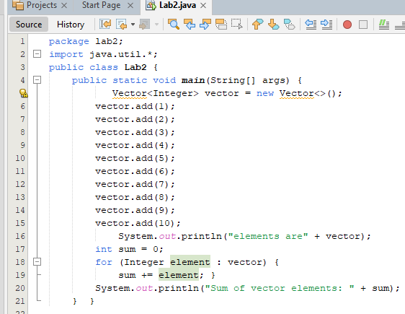

*OUTPUT*

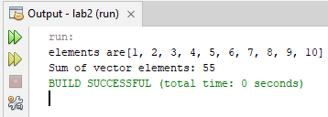

***TASK # 02***

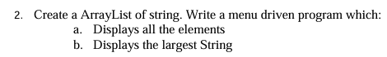

*INPUT*

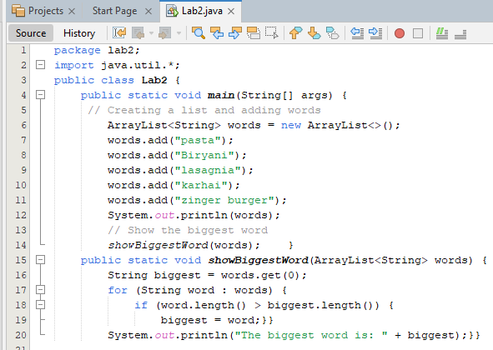

*OUTPUT*

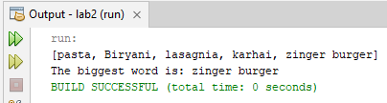

***TASK # 03***

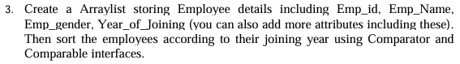

*INPUT*

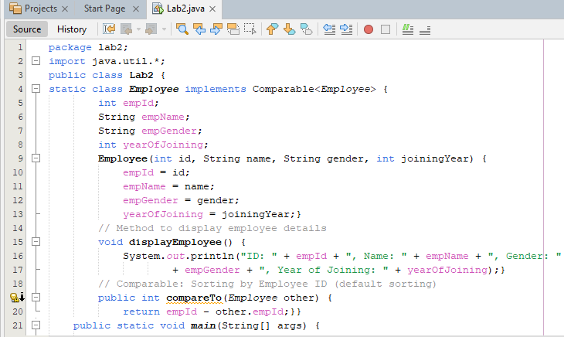

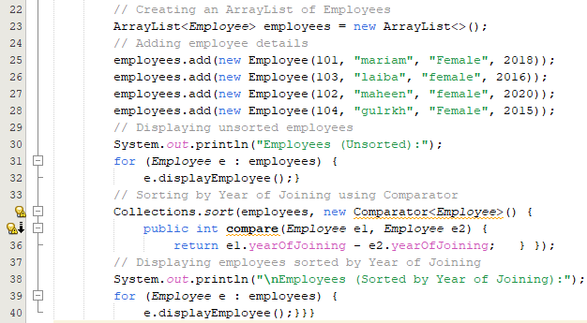

*OUTPUT*

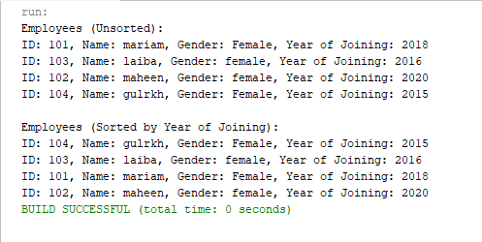

***TASK # 04***

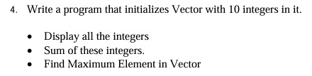

*INPUT*

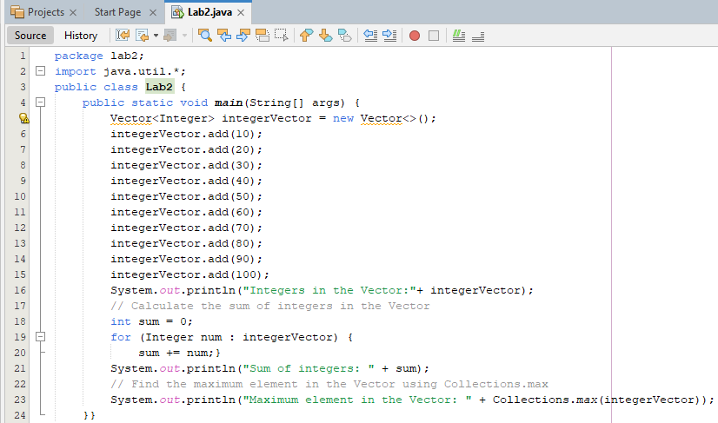

*OUTPUT*

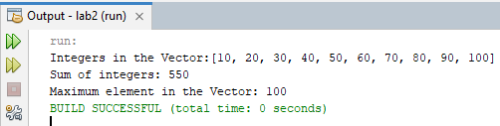

***TASK # 05***

**

*INPUT*

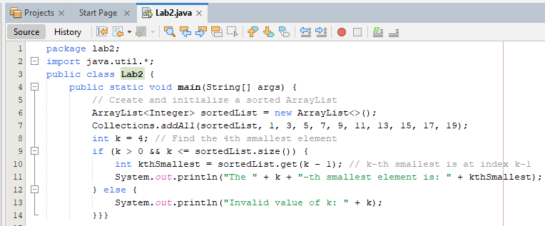

*OUTPUT*

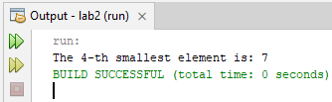

***TASK # 06***



*INPUT*

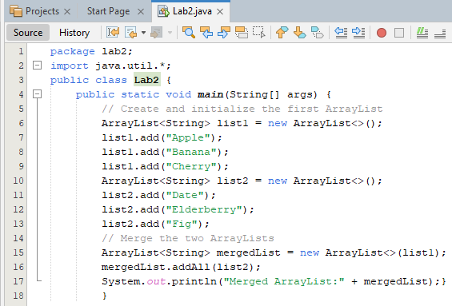

*OUTPUT*

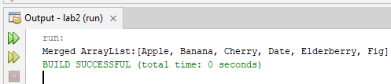

***HOME TASKS***

***TASK # 01***

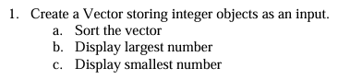

*INPUT* 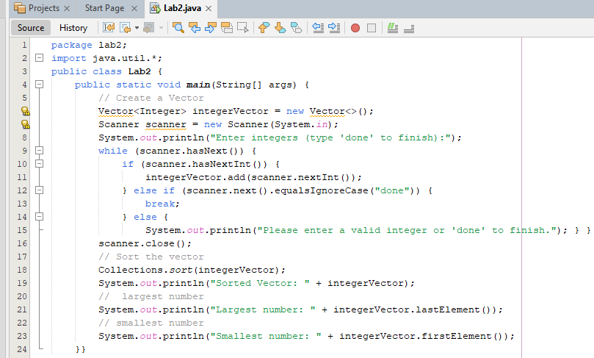

*OUTPUT*

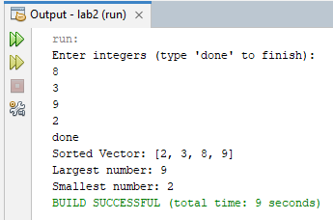

***TASK # 02***



*INPUT*

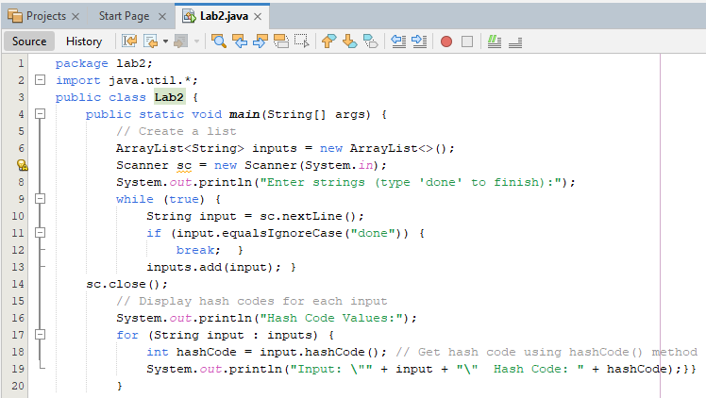

*OUTPUT*

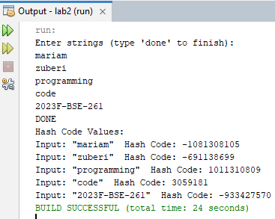

***TASK # 03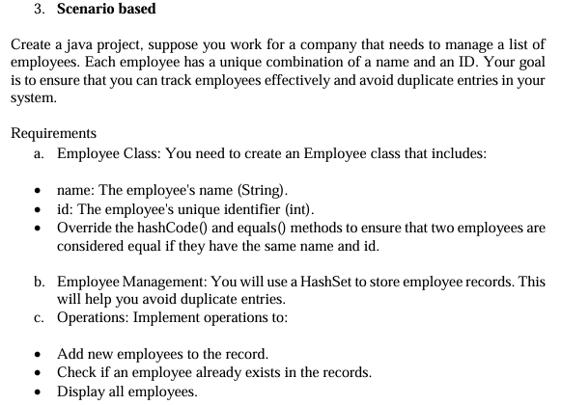****INPUT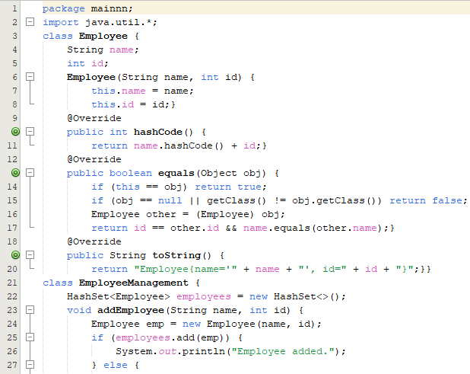*

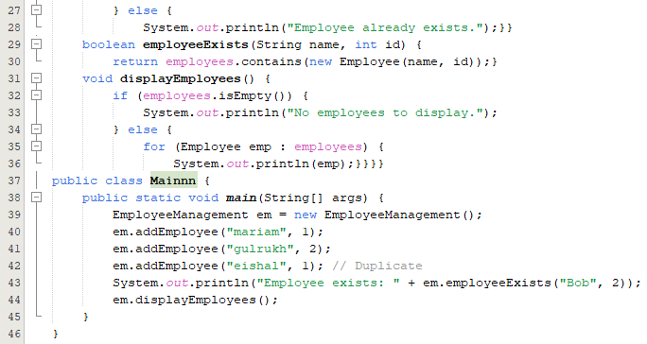

*OUTPUT*

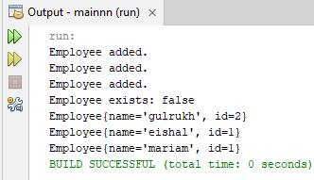

***TASK # 04***



*INPUT*

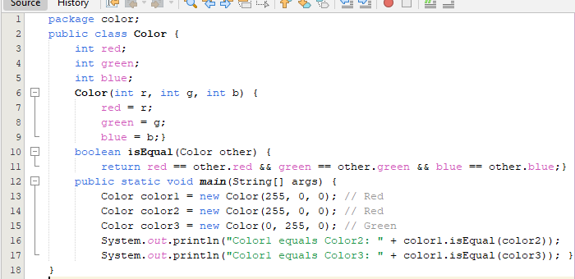

*OUTPUT*

